1、化合价(常见元素的化合价)：
碱金属元素：Ag、H：+1 F：—1
Ca、Mg、Ba、Zn：+2 Cl：—1，+1，+5，+7
Cu：+1，+2 Fe：+2，+3 O：—2 S：—2，+4，+6
Al：+3 Mn：+2，+4，+6，+7 P：—3，+3，+5 N：—3，+2，+4，+5

2、氧化还原反应
定义：有电子转移(或者化合价升降)的反应
本质：电子转移(包括电子的得失和偏移) 特征：化合价的升降
氧化剂(具有氧化性)——得电子——化合价下降——被还原——还原产物
还原剂(具有还原性)——失电子——化合价上升——被氧化——氧化产物
口诀：升——失——(被)氧化——还原剂 降——得——(被)还原——氧化剂
四种基本反应类型和氧化还原反应关系：

3、金属活动性顺序表
K Ca Na Mg Al Zn Fe Sn Pb (H) Cu Hg Ag Pt Au
还 原 性 逐 渐 减 弱

4、离子反应
定义：有离子参加的反应
电解质：在水溶液中或熔融状态下能导电的化合物
非电解质：在水溶液中和熔融状态下都不能导电的化合物
离子方程式的书写：

第一步：写：写出化学方程式

第二步：拆：易溶于水、易电离的物质拆成离子形式；
难溶(如CaCO3、BaCO3、BaSO4、AgCl、AgBr、AgI、Mg(OH)2、Al(OH)3、Fe(OH)2、Fe(OH)3、Cu(OH)2等)，难电离(H2CO3、H2S、CH3COOH、HClO、H2SO3、NH3·H2O、H2O等)，气体(CO2、SO2、NH3、Cl2、O2、H2等)，氧化物(Na2O、MgO、Al2O3等)不拆

第三步：删：删去前后都有的离子

第四步：查：检查前后原子个数，电荷是否守恒
离子共存问题判断：①是否产生沉淀(如：Ba2+和SO42-，Fe2+和OH-)；
②是否生成弱电解质(如：NH4+和OH-，H+和CH3COO-)
③是否生成气体(如：H+和CO32-，H+和SO32-)
④是否发生氧化还原反应(如：H+、NO3-和Fe2+/I-，Fe3+和I-)

5、放热反应和吸热反应 化学反应一定伴随着能量变化。
放热反应：反应物总能量大于生成物总能量的反应
常见的放热反应：燃烧，酸碱中和，活泼金属与酸发生的置换反应
吸热反应：反应物总能量小于生成物总能量的反应
常见的吸热反应：Ba(OH)2·8H2O和NH4Cl的反应，灼热碳和二氧化碳的反应C、CO、H2还原CuO

6、各物理量之间的转化公式和推论
⑴微粒数目和物质的量：n==N / NA，N==nNA NA——阿伏加德罗常数。
规定0.012kg12C所含的碳原子数目为一摩尔，约为6.02×1023个，该数目称为阿伏加德罗常数

⑵物质的量和质量：n==m / M，m==nM

⑶对于气体，有如下重要公式
a、气体摩尔体积和物质的量：n==V / Vm，V==nVm 标准状况下：Vm=22.4L/mol
b、阿伏加德罗定律：同温同压下V(A) / V(B) == n(A) / n(B) == N(A) / N(B)
c、气体密度公式：ρ==M / Vm，ρ1/ρ2==M1 / M2

⑷物质的量浓度与物质的量关系
a、物质的量浓度与物质的量 C==n / V，n==CV b、物质的量浓度与质量分数 C==(1000ρω) / M

7、配置一定物质的量浓度的溶液
①计算：固体的质量或稀溶液的体积
②称量：天平称量固体，量筒或滴定管量取液体(准确量取)
③溶解：在烧杯中用玻璃棒搅拌
④检漏：检验容量瓶是否漏水(两次)
⑤移液：冷却到室温，用玻璃棒将烧杯中的溶液转移至选定容积的容量瓶中
⑥洗涤：将烧杯、玻璃棒洗涤2—3次，将洗液全部转移至容量瓶中(少量多次)
⑦定容：加水至叶面接近容量瓶刻度线1cm—2cm处时，改用胶头滴管加蒸馏水至溶液的凹液面最低点刚好与刻度线相切
⑧摇匀：反复上下颠倒，摇匀，使得容量瓶中溶液浓度均匀 ⑨装瓶、贴标签
必须仪器：天平(称固体质量)，量筒或滴定管(量液体体积)，烧杯，玻璃棒，容量瓶(规格)，胶头滴管

8、钠的原子结构及性质
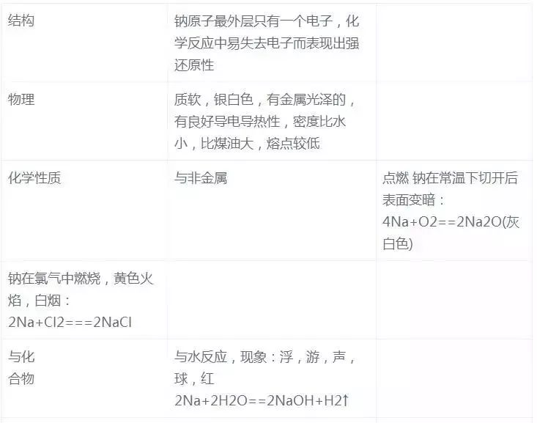
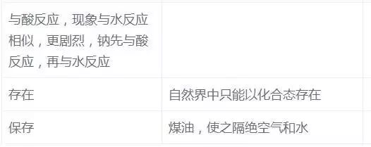

9、钠的氧化物比较
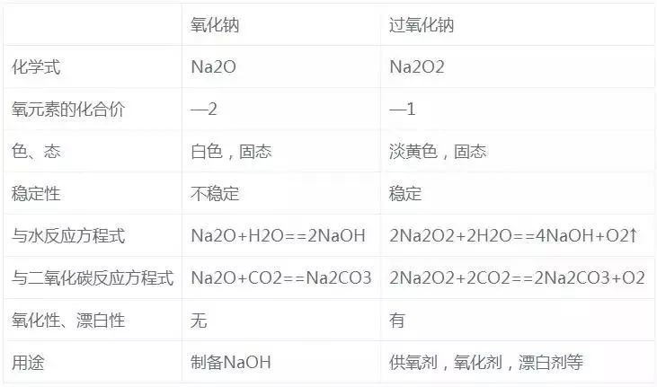

10、碳酸钠和碳酸氢钠的比校
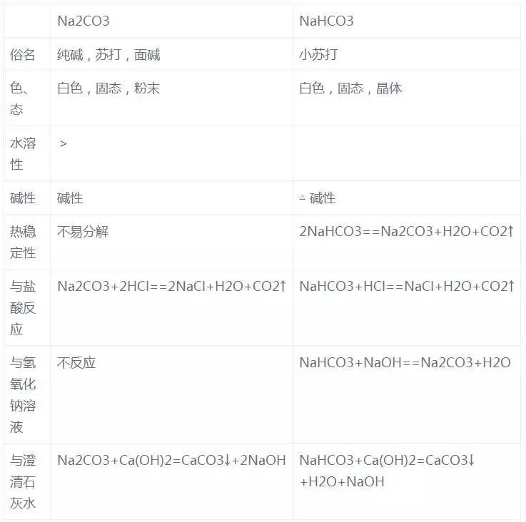
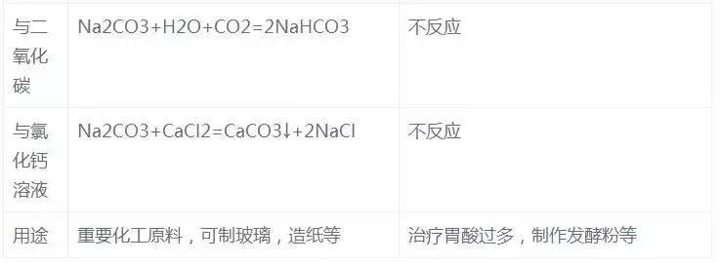

11、金属的通性：
导电、导热性，具有金属光泽，延展性，一般情况下除Hg外都是固态

12、金属冶炼的一般原理：
①热分解法：适用于不活泼金属，如Hg、Ag
②热还原法：适用于较活泼金属，如Fe、Sn、Pb等
③电解法：适用于活泼金属，如K、Na、Al等(K、Ca、Na、Mg电解氯化物，Al是电解Al2O3)

13、铝及其化合物
Ⅰ、铝

①物理性质：银白色，较软的固体，导电、导热，延展性
点燃
②化学性质：Al—3e-==Al3+
a.与非金属：4Al+3O2==2Al2O3
b、与酸：
2Al+6HCl==2AlCl3+3H2↑，2Al+3H2SO4==Al2(SO4)3+3H2↑
常温常压下，铝遇浓硫酸或浓硝酸会发生钝化，所以可用铝制容器盛装浓硫酸或浓硝酸
c、与强碱：
2Al+2NaOH+2H2O==2NaAlO2+3H2↑ (2Al+2OH-+2H2O==2AlO2-+3H2↑)
高温
大多数金属不与碱反应，但铝却可以
d、铝热反应2Al+Fe2O3===2Fe+Al2O3，铝具有较强的还原性，可以还原一些金属氧化物

Ⅱ、铝的化合物

①Al2O3(典型的两性氧化物)
a、与酸：Al2O3+6H+==2Al3++3H2O
b、与碱：Al2O3+2OH-==2AlO2-+H2O
②Al(OH)3(典型的两性氢氧化物)：白色不溶于水的胶状物质，具有吸附作用

a、实验室制备：
AlCl3+3NH3·H2O==Al(OH)3↓+3NH4Cl，
Al3++3NH3·H2O==Al(OH)3↓+3NH4+

b、与酸、碱反应：
与酸 Al(OH)3+3H+==Al3++3H2O
与碱 Al(OH)3+OH-==AlO2-+2H2O
③KAl(SO4)2(硫酸铝钾)
KAl(SO4)2·12H2O，十二水和硫酸铝钾，俗名：明矾
KAl(SO4)2==K++Al3++2SO42-，Al3+会水解：Al3++3H2O Al(OH)3+3H+

因为Al(OH)3具有很强的吸附型，所以明矾可以做净水剂

14、铁
①物理性质：银白色光泽，密度大，熔沸点高，延展性，导电导热性较好，能被磁铁吸引。
铁在地壳中的含量仅次于氧、硅、铝，排第四。

②化学性质:
a、与非金属：Fe+S==FeS，3Fe+2O2===Fe3O4，2Fe+3Cl2===2FeCl3
b、与水：3Fe+4H2O(g)===Fe3O4+4H2
c、与酸(非氧化性酸)：Fe+2H+==Fe2++H2↑
与氧化性酸，如硝酸、浓硫酸，会被氧化成三价铁
d、与盐：如CuCl2、CuSO4等，Fe+Cu2+==Fe2++Cu

Fe2+和Fe3+离子的检验：
①溶液是浅绿色的
Fe2+ ②与KSCN溶液作用不显红色，再滴氯水则变红
③加NaOH溶液现象：白色 灰绿色 红褐色
①与无色KSCN溶液作用显红色
Fe3+ ②溶液显黄色或棕黄色
③加入NaOH溶液产生红褐色沉淀

15、硅及其化合物
Ⅰ、硅

硅是一种亲氧元素，自然界中总是与氧结合，以熔点很高的氧化物及硅酸盐的形式存在。硅有晶体和无定型两种。晶体硅是带有金属光泽的灰黑色固体，熔点高、硬度大、有脆性，常温下不活泼。晶体硅的导电性介于导体和绝缘体之间，是良好的半导体材料，可制成光电池等能源。

Ⅱ、硅的化合物

①二氧化硅
a、物理性质：二氧化硅具有晶体和无定形两种。熔点高，硬度大。

b、化学性质：酸性氧化物，是H2SiO3的酸酐，但不溶于水
SiO2+CaO===CaSiO3，SiO2+2NaOH==Na2SiO3+H2O，SiO2+4HF==SiF4↑+2H2O

c、用途：是制造光导纤维德主要原料；石英制作石英玻璃、石英电子表、石英钟等；水晶常用来制造电子工业的重要部件、光学仪器、工艺品等；石英砂常用作制玻璃和建筑材料。

②硅酸钠：硅酸钠固体俗称泡花碱，水溶液俗称水玻璃，是无色粘稠的液体，常作粘合剂、防腐剂、耐火材料。

放置在空气中会变质：Na2SiO3+CO2+H2O==H2SiO3↓+Na2CO3。实验室可以用可溶性硅酸盐与盐酸反应制备硅酸：Na2SiO3+2HCl==2NaCl+H2SiO3↓

③硅酸盐：
a、是构成地壳岩石的主要成分，种类多，结构复杂，常用氧化物的形式来表示组成。其表示方式活泼金属氧化物·较活泼金属氧化物·二氧化硅·水。
如：滑石Mg3(Si4O10)(OH)2可表示为3MgO·4SiO2·H2O

b、硅酸盐工业简介：以含硅物质为原料，经加工制得硅酸盐产品的工业成硅酸盐工业，主要包括陶瓷工业、水泥工业和玻璃工业，其反应包含复杂的物理变化和化学变化。
水泥的原料是黏土和石灰石；玻璃的原料是纯碱、石灰石和石英，成份是Na2SiO3·CaSiO3·4SiO2；陶瓷的原料是黏土。

注意：三大传统硅酸盐产品的制备原料中，只有陶瓷没有用到石灰石。

16、氯及其化合物
①物理性质：通常是黄绿色、密度比空气大、有刺激性气味气体，能溶于水，有毒。

②化学性质：氯原子易得电子，使活泼的非金属元素。氯气与金属、非金属等发生氧化还反应，一般作氧化剂。与水、碱溶液则发生自身氧化还原反应，既作氧化剂又作还原剂。

拓展1、
氯水：氯水为黄绿色，所含Cl2有少量与水反应(Cl2+H2O==HCl+HClO)，大部分仍以分子形式存在，其主要溶质是Cl2。新制氯水含Cl2、H2O、HClO、H+、Cl-、ClO-、OH-等微粒

拓展2、
次氯酸：次氯酸(HClO)是比H2CO3还弱的酸，溶液中主要以HClO分子形式存在。
是一种具有强氧化性(能杀菌、消毒、漂白)的易分解(分解变成HCl和O2)的弱酸。

拓展3、
漂白粉：次氯酸盐比次氯酸稳定，容易保存，工业上以Cl2和石灰乳为原料制取漂白粉，其主要成分是CaCl2和Ca(ClO)2，有效成分是Ca(ClO)2，须和酸(或空气中CO2)作用产生次氯酸，才能发挥漂白作用。

17、溴、碘的性质和用途
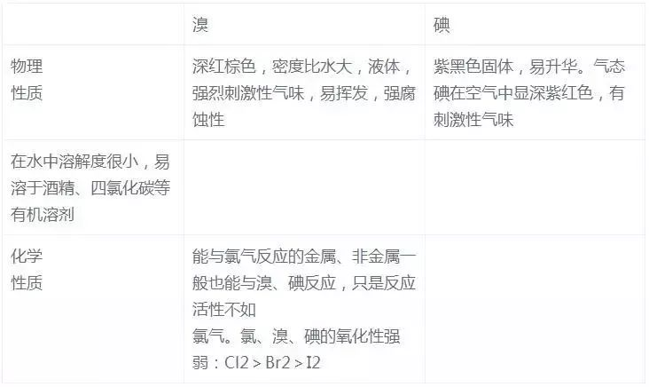

18、二氧化硫
①物理性质：无色，刺激性气味，气体，有毒，易液化，易溶于水(1：40)，密度比空气大

②化学性质：
a、酸性氧化物：可与水反应生成相应的酸——亚硫酸(中强酸)：SO2+H2O
H2SO3
可与碱反应生成盐和水：SO2+2NaOH==Na2SO3+H2O，SO2+Na2SO3+H2O==2NaHSO3

b、具有漂白性：可使品红溶液褪色，但是是一种暂时性的漂白

c、具有还原性：SO2+Cl2+2H2O==H2SO4+2HCl

19、硫酸
①物理性质：无色、油状液体，沸点高，密度大，能与水以任意比互溶，溶解时放出大量的热

②化学性质：酸酐是SO3，其在标准状况下是固态

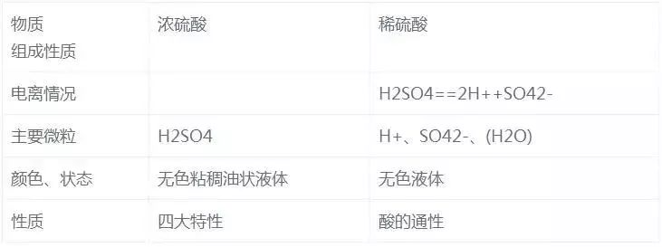
浓硫酸的三大特性 a、吸水性：b、脱水性：c、强氧化性：

ⅰ、冷的浓硫酸使Fe、Al等金属表面生成一层致密的氧化物薄膜而钝化

ⅱ、活泼性在H以后的金属也能与之反应(Pt、Au除外)：Cu+2H2SO4(浓)===CuSO4+SO2↑+2H2O

ⅲ、与非金属反应：C+2H2SO4(浓硫酸)===CO2↑+2SO2↑+2H2O

ⅳ、与较活泼金属反应，但不产生H2
③酸雨的形成与防治 pH小于5.6的雨水称为酸雨，SO2 H2SO3 H2SO4。

在防治时可以开发新能源，对含硫燃料进行脱硫处理，提高环境保护意识。

20、氮及其化合物
Ⅰ、氮气(N2)
a、物理性质：无色、无味、难溶于水、密度略小于空气，在空气中体积分数约为78%

b、分子结构：分子式——N2，电子式—— ，结构式——N≡N

c、化学性质：结构决定性质，氮氮三键结合非常牢固，难以破坏，所以但其性质非常稳定。
①与H2反应：N2+3H2 高温高压催化剂2NH3
②与氧气反应：N2+O2==2NO(无色、不溶于水的气体，有毒)
2NO+O2===2NO2(红棕色、刺激性气味、溶于水气体，有毒)
3NO2+H2O===2HNO3+NO，所以可以用水除去NO中的NO2
两条关系式：4NO+3O2+2H2O==4HNO3，4NO2+O2+2H2O==4HNO3

Ⅱ、氨气(NH3)

a. 物理性质：
无色、刺激性气味，密度小于空气，极易溶于水(1︰700)，易液化，汽化时吸收大量的热，所以常用作制冷剂

b、分子结构：分子式——NH3，电子式——
，结构式——H—N—H

c、化学性质：
①与水反应：NH3+H2O NH3·H2O(一水合氨) NH4++OH-，所以氨水溶液显碱性
②与氯化氢反应：NH3+HCl==NH4Cl，现象：产生白烟

d、氨气制备：原理：铵盐和碱共热产生氨气
方程式：2NH4Cl+Ca(OH)2===2NH3↑+2H2O+CaCl2
装置：和氧气的制备装置一样
收集：向下排空气法(不能用排水法，因为氨气极易溶于水)
(注意：收集试管口有一团棉花，防止空气对流，减缓排气速度，收集较纯净氨气)
验证氨气是否收集满：用湿润的红色石蕊试纸靠近试管口，若试纸变蓝说明收集满
干燥：碱石灰(CaO和NaOH的混合物)

Ⅲ、铵盐

a、定义：铵根离子(NH4+)和酸根离子(如Cl-、SO42-)形成的化合物，如NH4Cl，NH4HCO3等

b、物理性质：都是晶体，都易溶于水

c、化学性质：
①加热分解：NH4Cl===NH3↑+HCl↑，NH4HCO3===NH3↑+CO2↑+H2O

②与碱反应：铵盐与碱共热可产生刺激性气味并能使湿润红色石蕊试纸变蓝的气体即氨气，故可以用来检验铵根离子的存在，如：NH4NO3+NaOH===NH3↑+H2O+NaCl,，
离子方程式为：NH4++OH-===NH3↑+H2O，是实验室检验铵根离子的原理。

d、NH4+的检验：NH4++OH-===NH3↑+H2O。操作方法是向溶液中加入氢氧化钠溶液并加热，
用湿润的红色石蕊试纸靠近试管口，观察是否变蓝，如若变蓝则说明有铵根离子的存在。

20、硝酸
①物理性质：无色、易挥发、刺激性气味的液体。

②化学性质：
a、酸的通性：和碱，和碱性氧化物反应生成盐和水

b、不稳定性：4HNO3=== 4NO2↑+2H2O+O2↑，
由于HNO3分解产生的NO2溶于水，所以久置的硝酸会显黄色，只需向其中通入空气即可消除黄色

c、强氧化性：ⅰ、与金属反应：3Cu+8HNO3(稀)===3Cu(NO3)2+2NO↑+4H2O
Cu+4HNO3(浓)===Cu(NO3)2+2NO2↑+2H2O

常温下Al、Fe遇浓硝酸会发生钝化，所以可以用铝制或铁制的容器储存浓硝酸
ⅱ、与非金属反应：C+4HNO3(浓)===CO2↑+4NO2↑+2H2O

d、王水：浓盐酸和浓硝酸按照体积比3：1混合而成，可溶解不能溶解在硝酸中的金属Pt、Au等

21、元素周期表和元素周期律
①原子组成：
原子核 中子 原子不带电：中子不带电，质子带正电荷，电子带负电荷
原子组成 质子 质子数==原子序数==核电荷数==核外电子数
核外电子 相对原子质量==质量数

②原子表示方法：
A：质量数 Z：质子数 N：中子数 A=Z+N
决定元素种类的因素是质子数多少，确定了质子数就可以确定它是什么元素

③同位素：质子数相同而中子数不同的原子互称为同位素，如：16O和18O，12C和14C，35Cl和37Cl

⑤1—18号元素(请按下图表示记忆)
H He
Li Be B C N O F Ne
Na Mg Al Si P S Cl Ar

⑥元素周期表结构
短周期(第1、2、3周期，元素种类分别为2、8、8)
元 周期(7个横行) 长周期(第4、5、6周期，元素种类分别为18、18、32)
素 不完全周期(第7周期，元素种类为26，若排满为32)
周 主族(7个)(ⅠA—ⅦA)
期 族(18个纵行，16个族) 副族(7个)(ⅠB—ⅦB)
表 0族(稀有气体族：He、Ne、Ar、Kr、Xe、Rn)
Ⅷ族(3列)

⑦元素在周期表中的位置：周期数==电子层数，主族族序数==最外层电子数==最高正化合价

⑧元素周期律：
从左到右：原子序数逐渐增加，原子半径逐渐减小，得电子能力逐渐增强(失电子能力逐渐减弱)，非金属性逐渐增强(金属性逐渐减弱)
从上到下：原子序数逐渐增加，原子半径逐渐增大，失电子能力逐渐增强(得电子能力逐渐减弱)，金属性逐渐增强(非金属性逐渐减弱)
判断金属性强弱的四条依据：判断非金属性强弱的三条依据：

⑨化学键：原子之间强烈的相互作用
共价键：原子之间通过共用电子对的形式形成的化学键，一般由非金属元素与非金属元素间形成。
离子键：原子之间通过得失电子形成的化学键，一般由活泼的金属(ⅠA、ⅡA)与活泼的非金属元素(ⅥA、ⅦA)间形成，如：NaCl，MgO，KOH，Na2O2，NaNO3中存在离子键

注：有NH4+离子的一定是形成了离子键；AlCl3中没有离子键，是典型的共价键
共价化合物：仅仅由共价键形成的化合物，如：HCl，H2SO4，CO2，H2O等
离子化合物：存在离子键的化合物，如：NaCl，Mg(NO3)2，KBr，NaOH，NH4Cl

22、化学反应速率
①定义：单位时间内反应物浓度的减少量或生成物浓度的增加量，v==△C/△t

②影响化学反应速率的因素：
浓度：浓度增大，速率增大
温度：温度升高，速率增大
压强：压强增大，速率增大(仅对气体参加的反应有影响)
催化剂：改变化学反应速率
其他：反应物颗粒大小，溶剂的性质

23、原电池
负极(Zn)：Zn—2e-==Zn2+
正极(Cu)：2H++2e-==H2↑
①定义：将化学能转化为电能的装置

24、烃
①有机物 a、概念：含碳的化合物，除CO、CO2、碳酸盐等无机物外

②同分异构现象：分子式相同，但结构不同的现象，称之为同分异构现象
同分异构体：具有同分异构现象的物质之间称为同分异构体

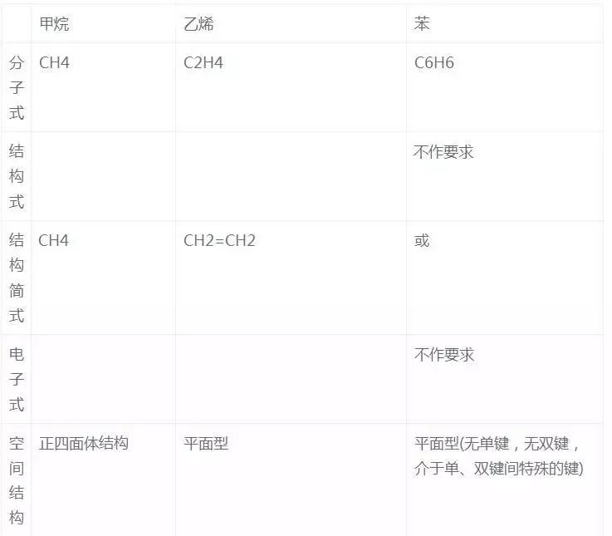
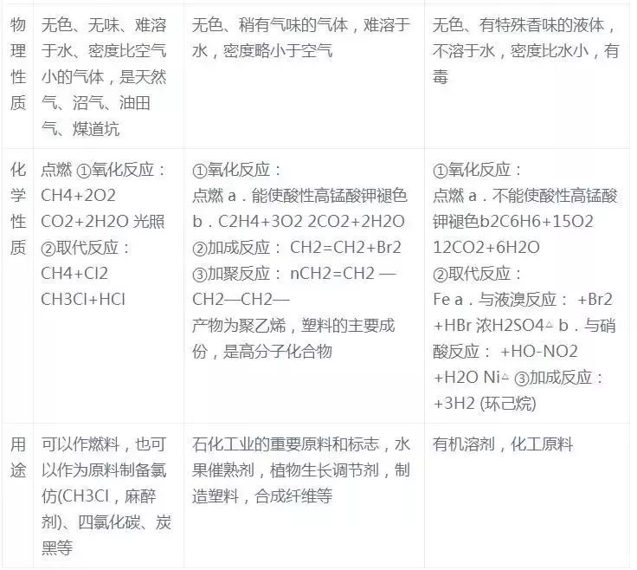

注：取代反应——有机物分子中一个原子或原子团被其他原子或原子团代替的反应：有上有下
加成反应——有机物分子中不饱和键(双键或三键)两端原子与其他原子直接相连的反应：只上不下
芳香烃——含有一个或多个苯环的烃称为芳香烃。苯是最简单的芳香烃(易取代，难加成)。

25、烃的衍生物
①乙醇：
a、物理性质：无色，有特殊气味，易挥发的液体，可和水以任意比互溶，良好的溶剂

b、分子结构：分子式——C2H6O，结构简式——CH3CH2OH或C2H5OH，官能团——羟基，—OH

c、化学性质：
ⅰ、与活泼金属(Na)反应：2CH3CH2OH+2Na 2CH3CH2ONa+H2↑

ⅱ、氧化反应：燃烧：C2H5OH+3O2 2CO2+3H2O
催化氧化：2CH3CH2OH+O2 2CH3CHO+2H2O

ⅲ、酯化反应：CH3COOH+CH3CH2OH CH3COOCH2CH3+H2O

d、乙醇的用途：燃料，医用消毒(体积分数75%)，有机溶剂，造酒

②乙酸：
a、物理性质：无色，，有强烈刺激性气味，液体，易溶于水和乙醇。纯净的乙酸称为冰醋酸。

b、分子结构：分子式——C2H4O2，结构简式——CH3COOH，官能团——羧基，—COOH

c、化学性质：ⅰ、酸性(具备酸的通性)：比碳酸酸性强
2CH3COOH+Na2CO3=2CH3COONa+H2O+CO2， CH3COOH+NaOH=CH3COONa+H2O

ⅱ、酯化反应(用饱和Na2CO3溶液来吸收，3个作用)

d、乙酸的用途：食醋的成分(3%—5%)

③酯：
a、物理性质：密度小于水，难溶于水。低级酯具有特殊的香味。
b、化学性质：水解反应
ⅰ、酸性条件下水解：CH3COOCH2CH3+H2O CH3COOH+CH3CH2OH
ⅱ、碱性条件下水解：CH3COOCH2CH3+NaOH CH3COONa+CH3CH2OH

26、煤、石油、天然气
①煤：由有机物和少量无机物组成的复杂混合物，可通过干馏、气化和液化进行综合利用

蒸馏：利用物质沸点(相差在20℃以上)的差异将物质进行分离，物理变化，产物为纯净物
分馏：利用物质沸点(相差在5℃以内)的差异将物质分离，物理变化，产物为混合物
干馏：隔绝空气条件下对物质进行强热使其发生分解，化学变化

②天然气：主要成份是CH4，重要的化石燃料，也是重要的化工原料(可加热分解制炭黑和H2)

③石油：多种碳氢化合物(烷烃、环烷烃、芳香烃)的混合物，可通过分馏、裂化、裂解、催化重整进行综合利用

27、常见物质或离子的检验方法
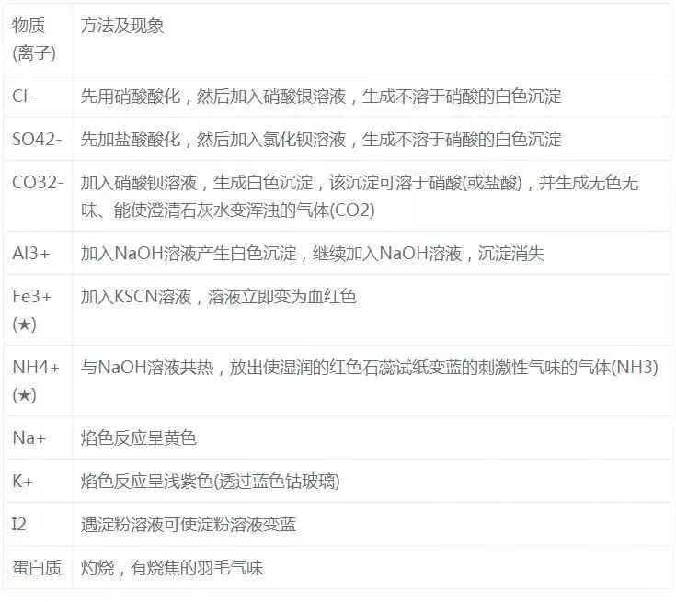

1.CO2 与SO2的异同点比较：
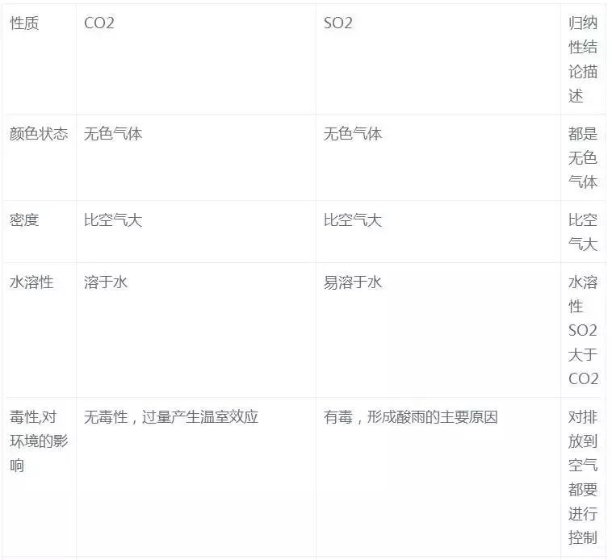
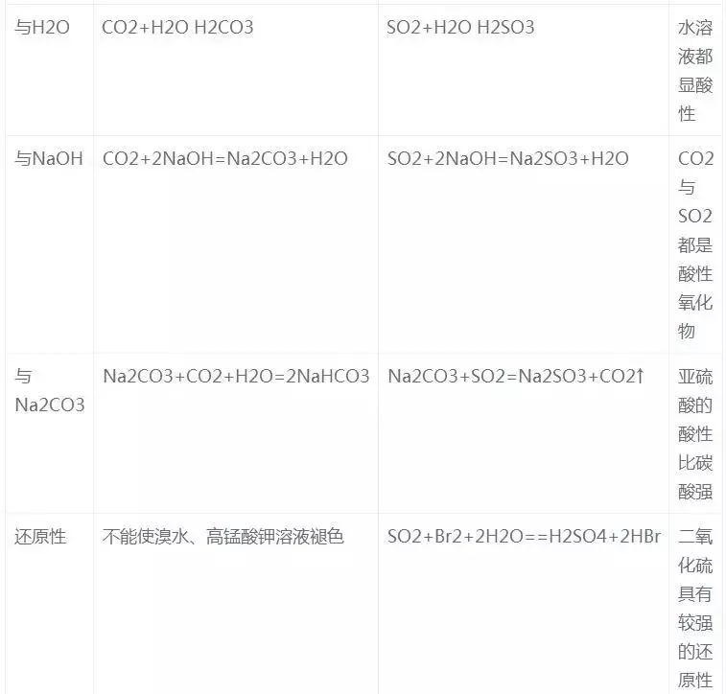

氢离子(H+) ①能使紫色石蕊试液或橙色的甲基橙试液变为红色。

钾离子(K+)钠离子(Na+)
①用焰色反应来检验时，它们的火焰分别呈浅紫色、黄色（通过蓝色钴玻璃片）。
钡离子(Ba2+) 加入过量稀硝酸酸化溶液，然后加入稀硫酸，产生沉淀说明含有钡离子
镁离子(Mg2+) 加入NaOH溶液反应生成白色Mg(OH)2沉淀，该沉淀能溶于NH4Cl溶液。
铝离子(Al3+)
能与适量的NaOH溶液反应生成白色氢氧化铝絮状沉淀，该沉淀能溶于过量的NaOH溶液。
银离子(Ag+)加入盐酸，生成白色沉淀，沉淀不溶于稀硝酸溶于氨水，生成［Ag(NH3)2］+。
铵根离子(NH4+)加入NaOH溶液，并加热，放出使湿润的红色石蕊试纸变蓝的气体(NH3)。

亚铁离子(Fe2+)
1.与少量NaOH溶液反应，先生成白色氢氧化亚铁沉淀，迅速变成灰绿色，最后变成红褐色氢氧化铁沉淀。
2.向亚铁盐的溶液里加入KSCN溶液，不显红色，加入少量新制的氯水后，立即显红色。2Fe2+ + Cl2＝2Fe3+ +2Cl-

铁离子(Fe3+)
①与 KSCN溶液反应，变成血红色 Fe(SCN)3溶液
②与 NaOH溶液反应，生成红褐色Fe(OH)3沉淀。

铜离子(Cu2+)
与NaOH溶液反应，生成蓝色的Cu(OH)2沉淀，加热后可转变为黑色的CuO沉淀。

重要的阴离子的检验

氢氧根离子(OH-)
使无色酚酞变为红色
氯离子(Cl-)
加入硝酸酸化过的硝酸银溶液，沉淀不溶于稀硝酸，能溶于氨水，生成[Ag(NH3)2]。
溴离子(Br-)
能与硝酸银反应，生成淡黄色AgBr沉淀，不溶于稀硝酸。

碘离子(I-)
1.能与硝酸银反应，生成黄色AgI沉淀，不溶于稀硝酸
2.能与氯水反应，生成I2，使淀粉溶液变蓝。

硫酸根离子(SO4 2-)
加入盐酸酸化过的BaCl2溶液，有沉淀生成

亚硫酸根离子(SO3 2-)
浓溶液能与强酸反应，产生无色有刺激性气味的气体(二氧化硫)，该气体能使品红溶液褪色。能与BaCl2溶液反应，生成白色BaSO3沉淀，该沉淀溶于盐酸，生成无色有刺激性气味的气体(二氧化硫)。

碳酸根离子(CO3 2-)
与BaCl2溶液反应，生成白色的BaCO3沉淀，该沉淀溶于硝酸（或盐酸），生成无色无味、能使澄清石灰水变浑浊的CO2气体。

硝酸根离子(NO3-)
浓溶液或晶体中加入铜片、浓硫酸加热，放出红棕色气体。

